Постановление Администрации города №993 от 12.02.2014 «Об утверждении границ прилегающих территорий к некоторым организациям, на которых не допускается розничная продажа алкогольной продукции»

В соответствии с Федеральным законом от 22.11.1995 № 171-ФЗ «О госу-дарственном регулировании производства и оборота этилового спирта, алко-гольной и спиртосодержащей продукции и об ограничении потребления (распития) алкогольной продукции» (с измененими от 02.11.2013), Поста-новлением Правительства Российской Федерации от 27.12.2012 № 1425 «Об определении органами государственной власти субъектов Российской Федерации мест массового скопления граждан и мест нахождения источников повышенной опасности, в которых не допускается розничная продажа алко-гольной продукции, а также определении органами местного самоуправления границ прилегающих к некоторым организациям и объектам территорий, на которых не допускается розничная продажа алкогольной продукции», реше-нием Думы города от 28.05.2013 № 333-V ДГ «Об определении способа расчета расстояний от некоторых организаций и (или) объектов до границ прилега-ющих к ним территорий, на которых не допускается розничная продажа алко-гольной продукции» (с изменениями от 03.12.2013 № 441-V ДГ):
1. Утвердить границы прилегающих территорий, на которых не допус-кается розничная продажа алкогольной продукции, к следующим организациям:
- филиал Санкт-Петербургского государственного бюджетного образо-вательного учреждения среднего профессионального образования «Промыш-ленно-экономический колледж» в городе Сургуте Ханты-Мансийского авто-номного округа – Югры, расположенный по адресу: город Сургут, улица Рабочая, дом 43/1, согласно приложению 1;
- частное образовательное учреждение «Сургутская автомобильная школа Всероссийского общества автомобилистов», расположенное по адресу: город Сургут, микрорайон 1, проезд Кедровый, дом 6, согласно приложению 2;
- частное образовательное учреждение «Учебный центр «Альфа-подго-товка» в здании торгового центра, расположенное по адресу: город Сургут, улица 30 лет Победы, дом 58, согласно приложению 3;
- частное учреждение дополнительного образования «Школа-Студия «Позитив», расположенное по адресу: город Сургут, проспект Мира, дом 1, согласно приложению 4.
2. Управлению информационной политики опубликовать настоящее постановление в средствах массовой информации и разместить на официальном интернет-сайте Администрации города.
3. Контроль за выполнением постановления возложить на заместителя главы Администрации города Сафиоллина А.М.

Глава города Д.В. Попов
Приложение 1
к постановлению
Администрации города
от ____________ № ________

Схема
границ прилегающей территории к филиалу Санкт-Петербургского государственного бюджетного образовательного учреждения среднего профессионального образования «Промышленно-экономический колледж»
в городе Сургуте Ханты-Мансийского автономного округа – Югры,
улица Рабочая, дом 43/1

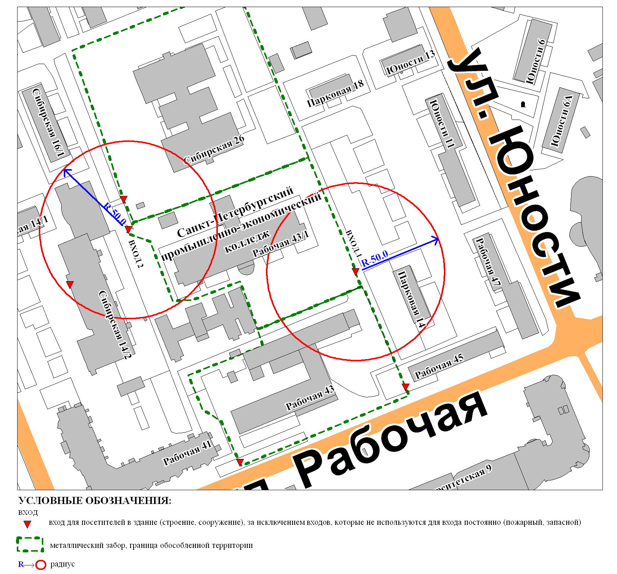
Приложение 2
к постановлению
Администрации города
от _____________ № ________

Схема
границ прилегающей территории к частному образовательному учреждению «Сургутская автомобильная школа Всероссийского общества автомобилистов»,
микрорайон 1, проезд Кедровый, дом 6

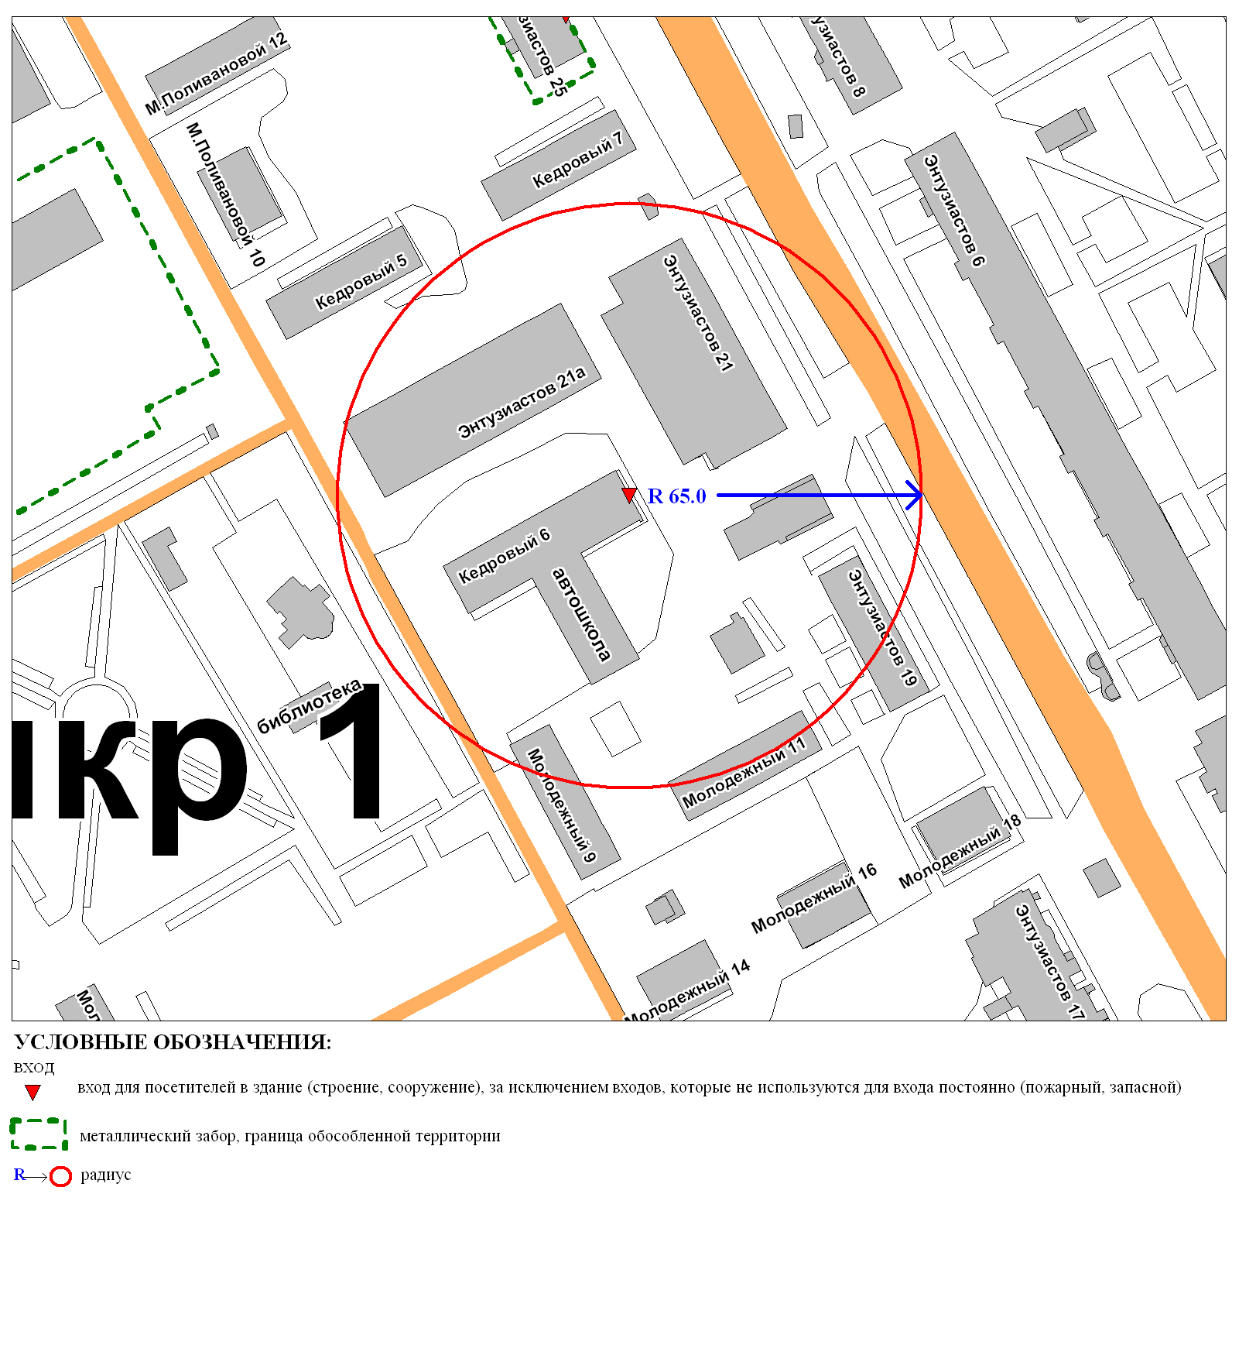
Приложение 3
к постановлению
Администрации города
от _____________ № ________

Схема
границ прилегающей территории к частному образовательному учреждению «Учебный центр «Альфа-подготовка» в здании торгового центра,
улица 30 лет Победы, дом 58
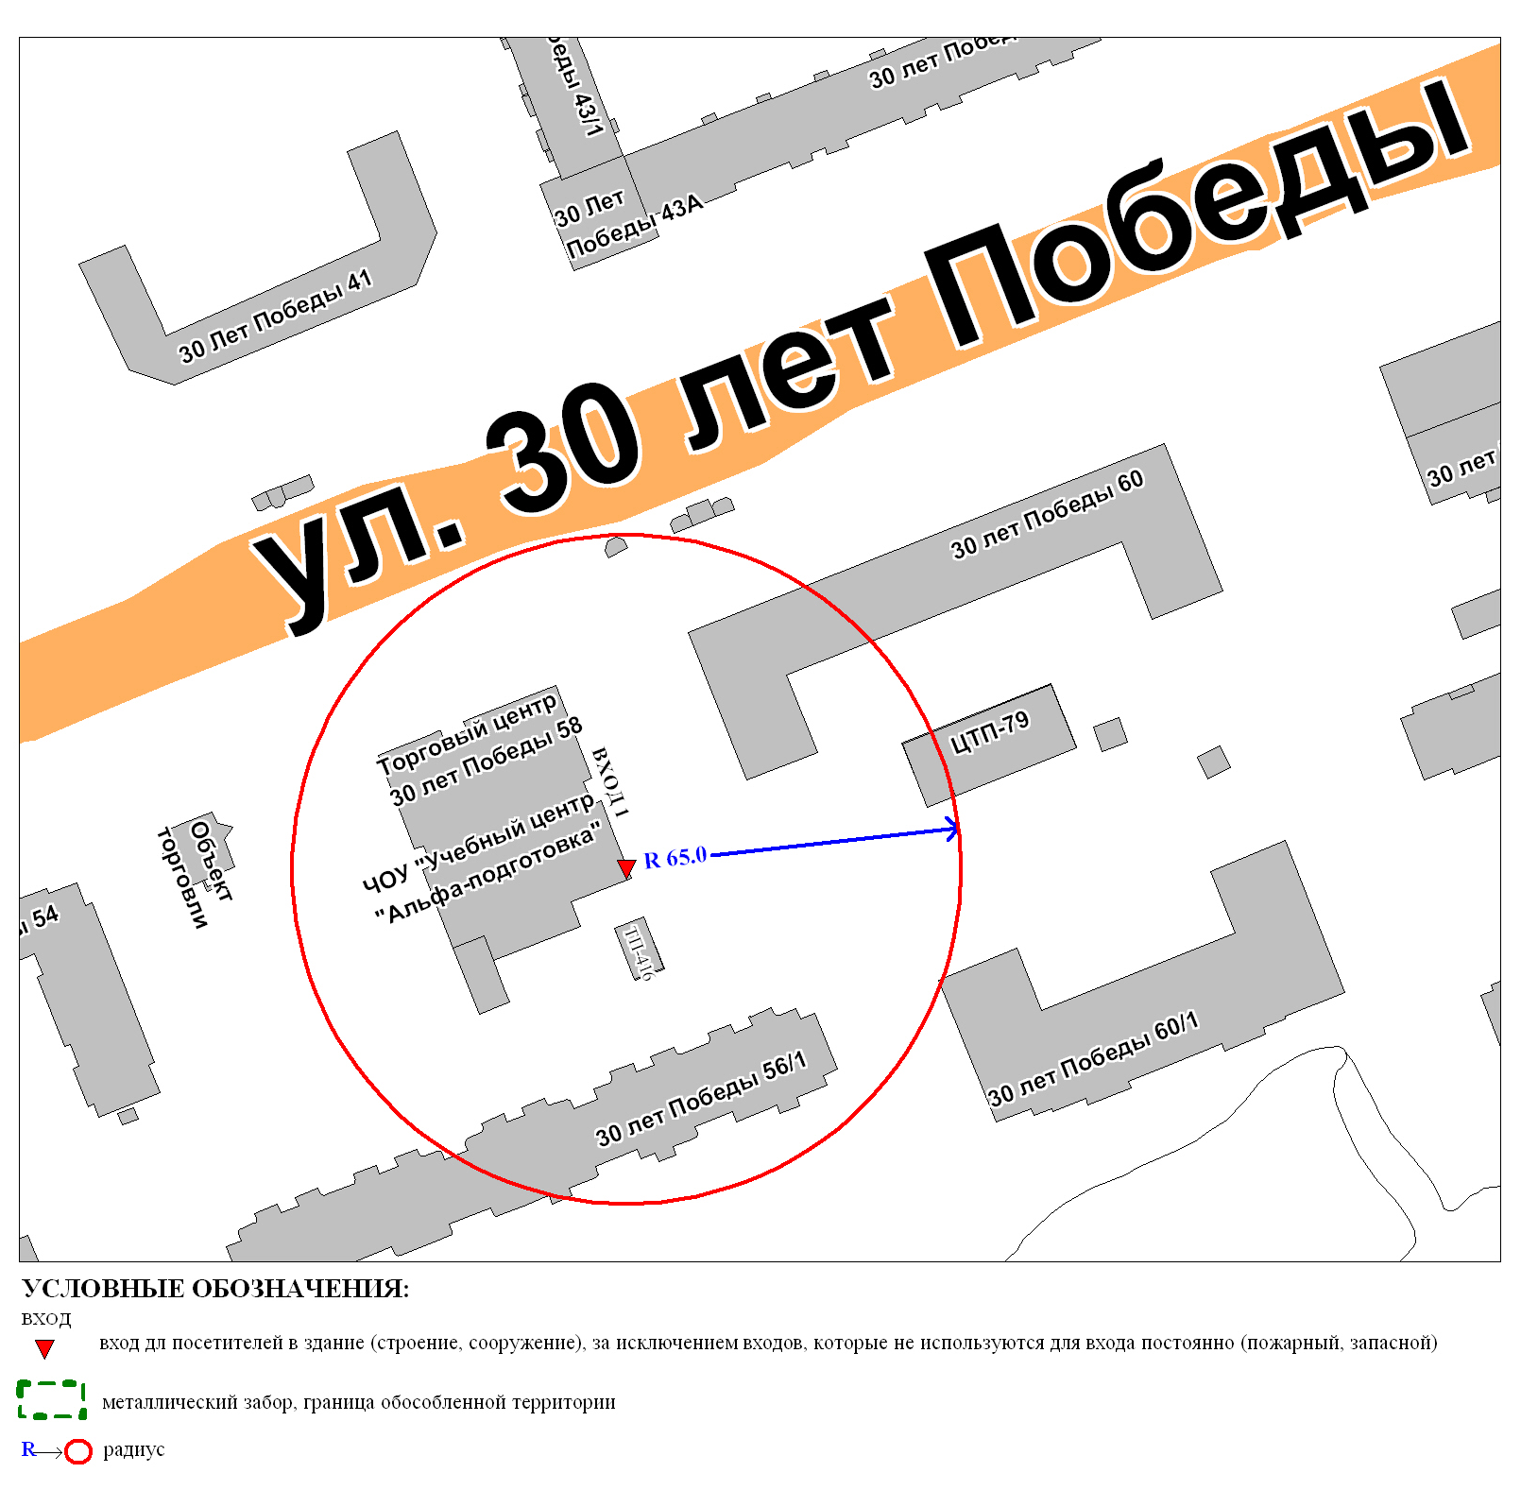
Приложение 4
к постановлению
Администрации города
от ___________ № __________

Схема
границ прилегающей территории к частному учреждению дополнительного образования «Школа-Студия «Позитив»,
проспект Мира, дом 1
